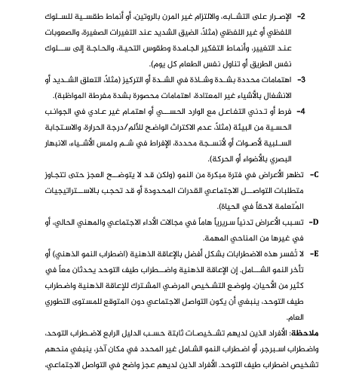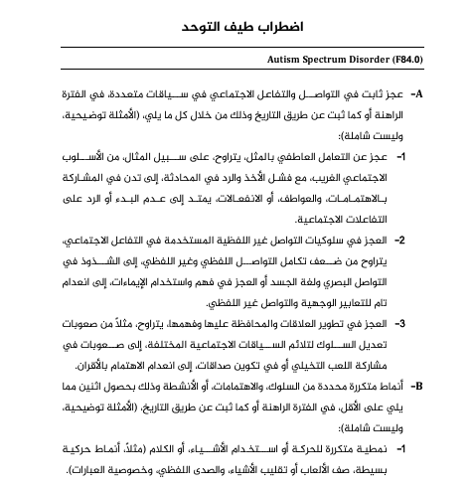

|  |
| --- |
| **قم بمحاولة ترجمة معايير تصنيف DSM-5-TR الى اللغة الانجليزية باستخدام المصطلحات المتخصصة وترجمة السياق**  **الافواج المعنية بالواجب 2،3،4،**  **تاريخ الحصة 1 ديسمبر 2024**  **المرجع/DSM-5- TR اعداد د.. أنور الحمادي** |